Uniwersytet Gdański



BAZY DANYCH

Projekt: Komis

Prowadzący:

Wykonała:
Paulina Kimak

Gdańsk, 2024

Spis treści
1. Opis Projektu 4
1. Schemat ERD bazy danych dla komisu samochodowego 5
2. Encje 5
3. Atrybuty encji 6
4. Związki encji: 9
5. Klucze 9
2. Fragmenty tabel 10
3. Przykłady zapytań 11
1. Zapytanie 1 – SELECT 11
2. Zapytanie 2 – SELECT 12
3. Zapytanie 3 – SELECT 12
4. Zapytanie 4 – SELECT 13
5. Zapytanie 5 – SELECT 13
6. Zapytanie 6 – SELECT 14
7. Zapytanie 7 – SELECT 15
8. Zapytanie 8 – SELECT 15
9. Zapytanie 9 – SELECT 15
10. Zapytanie 10 – CREATE VIEW 16
11. Zapytanie 11 – CREATE VIEW 17
12. Zapytanie 12 - UPDATE 18
13. Zapytanie 13 - UPDATE 18
14. Zapytanie 13 - DELETE 19
4. Trigery 19
1. Opis triggerów: 19
2. Trigger 1 19
3. Trigger 2 20

Opis Projektu
Celem projektu było stworzenie bazy danych dla komisu samochodowego. Dzięki zaprojektowanej bazie danych możliwa jest kontrola sprzedaży/zakupów samochodów różnego rodzaju od osób fizycznych jak i i firm. W bazie znajdziemy m.in. aktualne informacje o samochodach które są wystawione na sprzedaż oraz zrealizowanych zamówieniach klientów.

Schemat ERD bazy danych dla komisu samochodowego
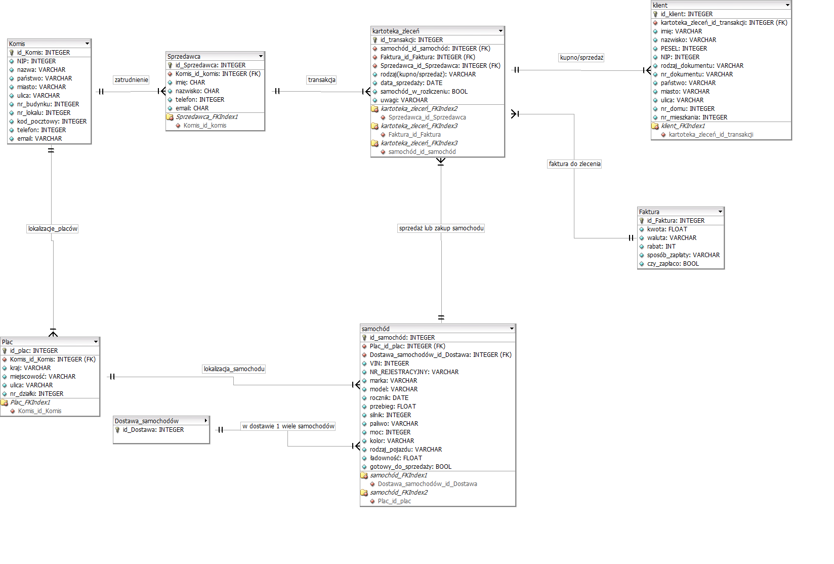

Encje
W bazie danych znajduje się osiem encji:
- komis - posiada informacje o komisie (Tabela 1.)
- plac - posiada informacje placach które należą do komisu (Tabela 2.)
- sprzedawca- posiada informacje o sprzedawcach zatrudnionych w komisie (Tabela 3.)
- samochód- posiada informacje o samochodach na stanie komisu (Tabela 4.)
- dostawa – posiada informacje o dacie dostawy samocjodu, kraju pochodenia
samochodu, czy samochód uszkodzony oraz nr placu (Tabela 5.)
- klient - posiada informacje o klientach komisu (Tabela 6.)
- kartoteka_transakcji - posiada informacje o dokonanych transakcjach,
łącząc dane o samochodzie, kliencie, sprzedawcy, fakturze oraz dacie transakcji (Tabela 7.)
- faktura – posiada informacje m.in. o kwocie transakcji, rabacie, sposobie zapłaty(Tabela 8.)

Atrybuty encji
Tabela 1. komis
Nazwa pola: | Typ:
id_komis | serial | PRIMARY KEY
nip | int | not null, UNIQUE
nazwa | varchar(30) | not null
panstwo | varchar(30) | not null
miasto | varchar(30) | not null
ulica | varchar(30) | not null
nr_budynku | int | not null
nr_lokalu | varchar(10)
kod_pocztowy | char(6) | not null
telefon | varchar(15)
email | varchar(30)
Tabela 2. plac
Nazwa pola: | Typ:
id_plac | serial | PRIMARY KEY
kraj | varchar(30) | not null
miejscowosc | varchar(30) | not null
ulica | varchar(30) | not null
nr_działki | varchar(20) | not null
id_komis | int | FOREIGN KEY
Tabela 3. sprzedawca
Nazwa pola: | Typ:
id_sprzedawca | serial | PRIMARY KEY
imie | varchar(30) | not null
nazwisko | varchar(30) | not null
nr_telefonu | varchar(30)
email | varchar(50)
id_komis | int | FOREIGN KEY
id_plac | int | FOREIGN KEY
Tabela 4. samochod
Nazwa pola: | Typ:
id_samochod | serial | PRIMARY KEY
nr_rejestracyjny | varchar(7) | UNIQUE
nr_vin | char(17) | not null,UNIQUE
marka | varchar(30) | not null
model | varchar(30) | not null
rocznik | int | not null
przebieg | decimal(12,2) | not null
silnik | decimal(4,2) | not null
paliwo | varchar(30) | not null
moc | int | not null
kolor | varchar(30) | not null
rodzaj_pojazdu | varchar(30) | not null
ladownosc | decimal(4,2)
gotowy_do_przedazy | bool | not null
cena | decimal(20,2) | not null
opis | text
id_plac | int | FOREIGN KEY
Tabela 5. dostawa
Nazwa pola: | Typ:
id_dostawa | serial | PRIMARY KEY
data_dostawy | date | not null
kraj_pochodzenia | varchar(0) | not null
czy_zarejestrowany | bool | not null
czy_uszkodzony | bool | not null
id_plac | int | FOREIGN KEY
id_samochod | int | FOREIGN KEY
Tabela 6. klient
Nazwa pola: | Typ:
id_klient | serial | PRIMARY KEY
imie | varchar(30) | not null
nazwisko | varchar(30) | not null
pesel_nip | varchar(11) | not null, UNIQUE
rodzaj_dokumentu | varchar(50) | not null
nr_dokumentu | varchar(30) | not null
panstwo | varchar(50)
miasto | varchar(50)
ulica | varchar(30)
nr_domu | int
nr_mieszkania | varchar(10)
kod | varchar(00)
telefon | varchar(30)

Tabela 7. kartoteka transakcji
Nazwa pola: | Typ:
id_transakcji | serial | PRIMARY KEY
rodzaj | varchar(15) | not null
data_transakcji | date | not null
samochod_w_rozliczeniu | bool | not null
uwagi | text
id_samochod | int | FOREIGN KEY
id_klient | int | FOREIGN KEY
id_sprzedawca | int | FOREIGN KEY
id_plac | int | FOREIGN KEY
id_faktura | int | FOREIGN KEY
Tabela 8. faktura
Nazwa pola: | Typ:
id_faktura | serial | PRIMARY KEY
nr_faktury | varchar(10) | not null, UNIQUE
rabat | smallint
sposob_zaplaty | varchar(30) | not null
czy_zaplacono | bool | null

Związki encji:
- Komis <posiada> wiele placów, relacja 1 do N. W stworzonej bazie danych istnieje 1 komis oraz 3 place, należące do komisu, które znajdują się w różnych lokalizacjach.
- Komis <zatrudnia> wielu sprzedawców, relacja 1 do N. W stworzonej bazie danych istnieje 1 komis który zatrudnia 12 sprzedawców.
- Na placu <pracuje> wielu sprzedawców, relacja 1 do N. W stworzonej bazie danych 4 sprzedawców pracuje na każdym z 3 placów.
- Samochód <znajduje się> na 1 z 3 placów, relacja 1 do N. W stworzonej bazie danych do każdego samochodu przypisany jest numer placu.
- W dostawie <dostarczane> są samochody, relacja 1 do N. W stworzonej bazie danych w 1 dostawie może zostać dostarczonych różna ilość samochodów.
- Dostawa <dostarczana> jest na 1 z 3 placów, relacja 1 do N. W stworzonej bazie danych 1 dostawa może zostać dostarczona na 1 z 3 placów.
- W kartotece transakcji zawarte są informacje o wielu transakcjach, relacja N do N. W stworzonej bazie wiele klientów może kupić wiele samochodów, relacja N do N. Samochdy są kupowane/sprzedawane przez wielu sprzedawców, relacja N do N. Na wielu fakturach może znajdować się wiele transakcji, , relacja N do N.

Klucze
- komis (id_komis, nip, nazwa, panstwo, miasto, ulica, nr_budynku, nr_lokalu, kod_pocztowy, telefon, e_mail)
(id_komis) PRIMARY KEY

- plac (id_plac, kraj, miejscowosc, ulica, nr_działki, id_komis)
(id_plac) PRIMARY KEY
(id_komis) FOREIGN KEY REF komis
- samochod (id_samochod, nr_rejestracyjny, nr_vin, marka, model, rocznik, przebieg, silnik, paliwo, moc, kolor, rodzaj_pojazdu, ladownosc, gotowy_do_sprzedaży, opis, id_plac)
(id_samochod) PRIMARY KEY
(id_plac) FOREIGN KEY REF plac

- dostawa (id_dostawa, data_dostawy, kraj_pochodzenia, czy_zarejestrowany, czy_uszkodzony, id_plac, id_samochod)
(id_dostawa) PRIMARY KEY
(id_plac) FOREIGN KEY REF plac
(id_samochod) FOREIGN KEY REF samochód

- sprzedawca (id_sprzedawca, imie, nazwisko, nr_telefonu, e_mail, id_komis, id_plac)
(id_sprzedawca) PRIMARY KEY
(id_komis) FOREIGN KEY REF komis
(id_plac) FOREIGN KEY REF plac

- faktura (id_faktura, nr_faktury, kwota, waluta, przelicznik_waluty, rabat, sposob_zaplaty, czy_zaplacono)
(id_faktura) PRIMARY KEY

- klient (id_klient, imie, nazwisko, pesel_nip, rodzaj_dokumentu, nr_dokumentu, panstwo, miasto, ulica, nr_domu, nr_mieszkania, kod, telefon)
(id_klient) PRIMARY KEY

- kartoteka_transakcji (id_transakcja, rodzaj, data_transakcji, samochod_w_rozliczeniu, uwagi, id_samochod, id_klient, id_sprzedawca, id_plac, id_faktura)
(id_transakcja) PRIMARY KEY
(id_samochod) FOREIGN KEY REF samochód
(id_klient) FOREIGN KEY REF klient
(id_plac) FOREIGN KEY REF plac
(id_sprzedawca) FOREIGN KEY REF sprzedawca
(id_faktura) FOREIGN KEY REF faktura

Fragmenty tabel
Komis tabela 1
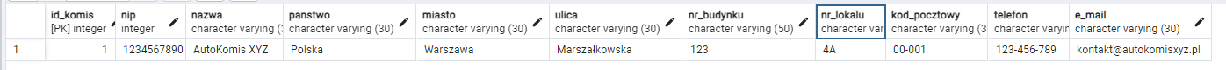
Plac tabela 2
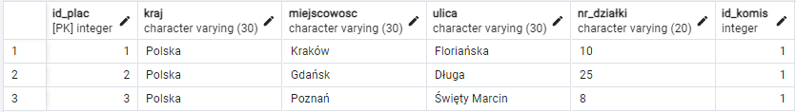

Sprzedawca tabela 3
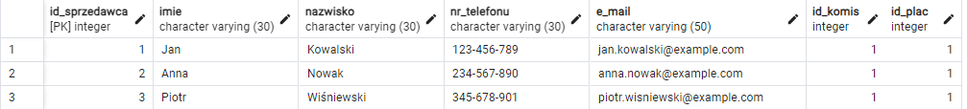
Samochód tabela 4
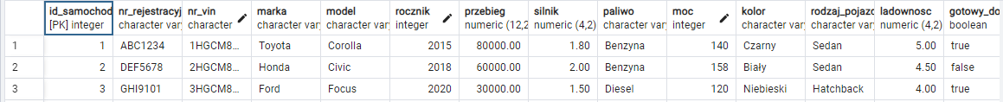
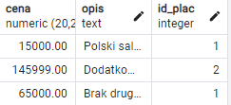
Dostawa tabela nr 5
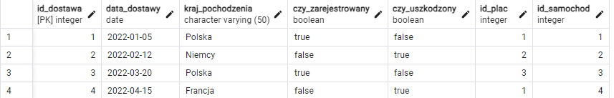
Kartoteka transakcji tabela nr 7
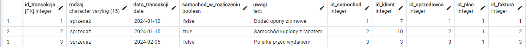
Faktura tabela nr 8
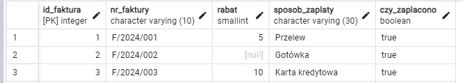

Przykłady zapytań

Zapytanie 1 – SELECT
OPIS: Wyświetl wszystkie samochody, które pochodzą z Polski
WYMAGANIE: Użycie zagnieżdżenia w obu odmianach, nieskorelowane i skorelowane.
ZAPYTANIE:
SELECT
dos.kraj_pochodzenia,
s.*
FROM samochod as s
JOIN dostawa as dos ON dos.id_samochod=s.id_samochod
WHERE s.id_samochod IN (SELECT d.id_samochod FROM dostawa AS d WHERE kraj_pochodzenia = 'Polska')

WYNIK ZAPYTANIA:
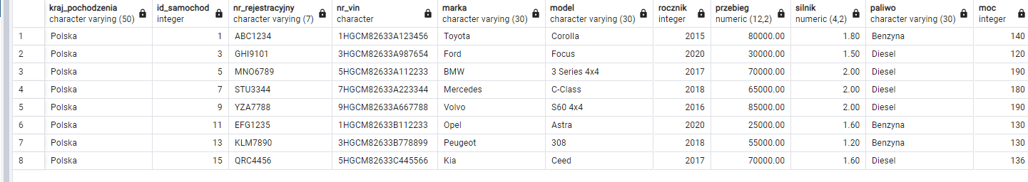

Zapytanie 2 – SELECT
OPIS: Wyświetl samochody zarejestrowane, które mają napęd 4x4
WYMAGANIE: Warunki odwołujące się do wzorców napisów (np. opisy wszystkich układanek, LIKE 'układanka%').
ZAPYTANIE:
SELECT
s.nr_vin,
s.marka,
s.model,
s.rocznik
FROM samochod AS s WHERE model LIKE '%4x4%';

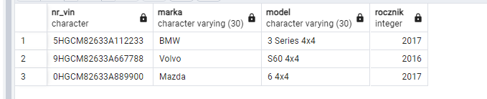
WYNIK ZAPYTANIA:

Zapytanie 3 – SELECT
OPIS: Wyświetl informacje o sprzedawcach, którzy sprzedali najwięcej samochodów
WYMAGANIE: INNER JOIN+grupowanie+funkcja aggregująca count
ZAPYTANIE:
SELECT s.id_sprzedawca, s.imie, s.nazwisko, COUNT(k.id_samochod) AS liczba_sprzedanych_samochodow
FROM sprzedawca AS s
JOIN kartoteka_transakcji AS k ON s.id_sprzedawca = k.id_sprzedawca
GROUP BY s.id_sprzedawca, s.imie, s.nazwisko
ORDER BY liczba_sprzedanych_samochodow DESC
--LIMIT 1;-- wybór najlepszego sprzedawcy

WYNIK ZAPYTANIA:
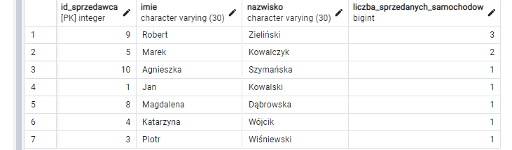
.

Zapytanie 4 – SELECT
OPIS: Wyświetl samochody, które posiadają opis.
WYMAGANIE: Sprawdzanie warunku NULL
ZAPYTANIE:
SELECT
s.nr_vin,
s.marka,
s.model,
s.rocznik,
s.opis
FROM samochod AS s WHERE opis IS NOT NULL;

WYNIK ZAPYTANIA:
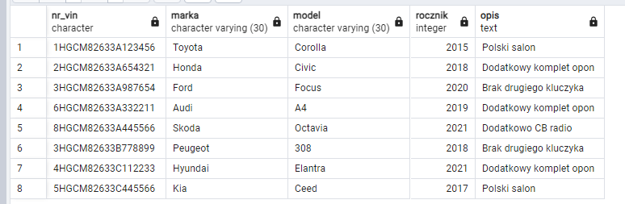
.

Zapytanie 5 – SELECT
OPIS: Wyświetl klientów, którzy nie dostali żadnego rabatu
WYMAGANIE: Zapytania negatywne, np. klienci bez złożonych zamówień. Co najmniej w dwu wersjach
ZAPYTANIE:
Wersja 1 (WHERE NOT IN)
SELECT
kl.imie,
kl.nazwisko,
kl.id_klient
FROM klient AS kl
WHERE kl.id_klient NOT IN (SELECT
k.id_klient
FROM klient AS k
JOIN kartoteka_transakcji as t ON t.id_klient=k.id_klient
JOIN faktura AS f ON f.id_faktura=t.id_faktura
WHERE f.rabat IS NOT NULL)
ORDER BY kl.id_klient;

Wersja 2 (LEFT JOIN)
SELECT
kl.imie,
kl.nazwisko,
kl.id_klient
FROM klient AS kl
LEFT JOIN kartoteka_transakcji as t ON t.id_klient=kl.id_klient
LEFT JOIN faktura AS f ON f.id_faktura=t.id_faktura
WHERE f.rabat IS NULL
ORDER BY kl.id_klient;

WYNIK OBU ZAPYTAŃ:

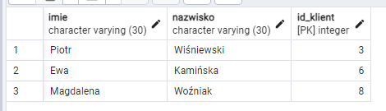

Zapytanie 6 – SELECT
OPIS: Wyświetl średnią wartość rabatu udzielanego klientom w procentach i kwotowo
WYMAGANIE: Wyświetlanie wyniku operacji np. operacji arytmetycznych
ZAPYTANIE:
SELECT
ROUND(AVG(rabat),2) AS sredni_rabat_procent
FROM faktura;

WYNIK ZAPYTANIA:
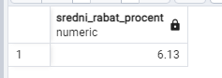

Zapytanie 7 – SELECT
OPIS: Wyświetl transakcje z kartoteki zleceń z miesiąca marca
WYMAGANIE: Wyświetlanie wyniku operacji na datach.
ZAPYTANIE:
SELECT * FROM public.kartoteka_transakcji
WHERE data_transakcji BETWEEN '2024-03-01' AND '2024-03-31'
ORDER BY id_transakcja ASC
WYNIK ZAPYTANIA:
.

Zapytanie 8 – SELECT
OPIS: Wyświetl pozycje samochodów na konkretnej fakturze wraz z cenami
WYMAGANIE: Obecność złączenia, zarówno w składni ze słowami INNER JOIN
ZAPYTANIE:
SELECT
kt.id_samochod,
s.cena,
f.*
FROM faktura AS f
JOIN kartoteka_transakcji AS kt ON kt.id_faktura=f.id_faktura
JOIN samochod AS s ON s.id_samochod=kt.id_samochod
WHERE f.id_faktura=1

WYNIK ZAPYTANIA:
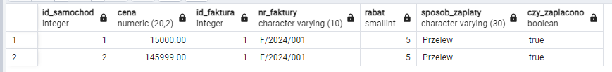

Zapytanie 9 – SELECT
OPIS: Wyświetl sumę wszystkich pozycji na fakturze nr 1 (z uwzględnieniem rabatów)
WYMAGANIE: Zagnieżdzenie w klauzuli FROM + funkcje aggregujące
ZAPYTANIE:
SELECT
SUM(sub.cena_po_rabacie) AS suma_cen
FROM
(SELECT
s.cena - (s.cena * ROUND((CAST(COALESCE(f.rabat, 0) AS decimal) / 100), 2)) AS cena_po_rabacie
FROM faktura AS f
JOIN kartoteka_transakcji AS kt ON kt.id_faktura = f.id_faktura
JOIN samochod AS s ON s.id_samochod = kt.id_samochod
WHERE f.id_faktura = 1
) AS sub;

WYNIK ZAPYTANIA:
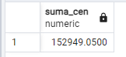

Zapytanie 10 – CREATE VIEW
OPIS: Wyświetl tabele faktura z ostatecznymi kwotami po rabacie.
WYMAGANIE: Użycie widoku (perspektywy, VIEW) + Wyświetlanie wyniku operacji arytmetycznych
ZAPYTANIE:
Stworzenie view:
CREATE VIEW kwota_po_rabacie
AS
SELECT
kt.id_samochod,
s.cena AS cena_samochodu,
f.id_faktura,f.nr_faktury,
COALESCE(f.rabat, 0) AS rabat_procenty,
ROUND((CAST(COALESCE(f.rabat, 0) AS decimal)/100),2) AS rabat_decimal,
s.cena * ROUND((CAST(COALESCE(f.rabat, 0) AS decimal)/100),2) AS kwota_rabatu,
s.cena -(s.cena * ROUND((CAST(COALESCE(f.rabat, 0) AS decimal)/100),2)) AS kwota_po_rabacie,
f.sposob_zaplaty,f.czy_zaplacono
FROM faktura AS f
JOIN kartoteka_transakcji AS kt ON kt.id_faktura=f.id_faktura
JOIN samochod AS s ON s.id_samochod=kt.id_samochod;
FROM faktura;
Uruchomienie view:
SELECT * FROM kwota_po_rabacie;

WYNIK ZAPYTANIA:

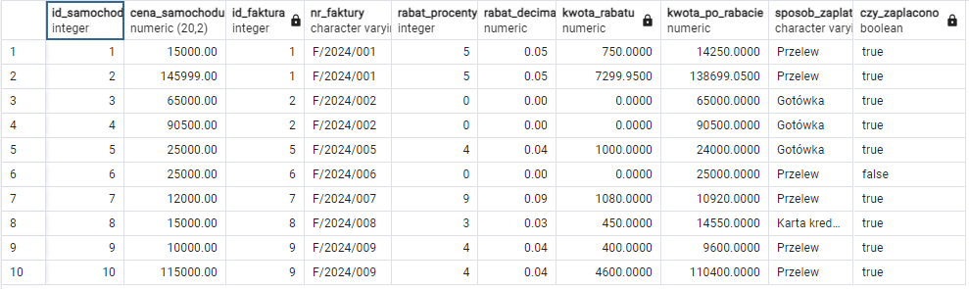
.

Zapytanie 11 – CREATE VIEW
OPIS: Wyświetl pokazuje ceny po rabacie dla faktury nr 1
WYMAGANIE: Użycie grupowania i funkcji agregujących.+Użycie widoku (perspektywy, VIEW)
ZAPYTANIE:
CREATE VIEW zestawienie_faktura_1
AS
SELECT
f.id_faktura,
f.nr_faktury,
s.id_samochod,
SUM(s.cena -(s.cena * ROUND((CAST(COALESCE(f.rabat, 0) AS decimal)/100),2))) AS cena_auta_po_rabacie
FROM faktura AS f
JOIN kartoteka_transakcji AS kt ON kt.id_faktura=f.id_faktura
JOIN samochod AS s ON s.id_samochod=kt.id_samochod
WHERE f.id_faktura=1
GROUP BY f.id_faktura,f.nr_faktury,s.cena, s.id_samochod

WYNIK ZAPYTANIA:

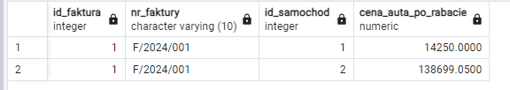

Zapytanie 12 - UPDATE
OPIS: Zmiana atrybutu gotowy_do_sprzedaży dla samochodu o id=4
WYMAGANIE: Aktualizacja atrybutu
ZAPYTANIE:
UPDATE samochod SET gotowy_do_sprzedaży = TRUE WHERE id_samochod = 4;

WYNIK ZAPYTANIA:
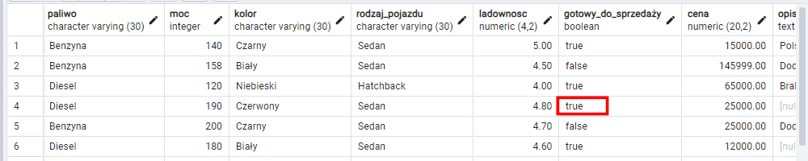

Zapytanie 13 - UPDATE
OPIS: Aktualizacja ceny (obniżenie pierwotnej) dla samochodu o id=15
WYMAGANIE: Aktualizacja atrybutu
ZAPYTANIE:
UPDATE samochod SET cena=65000.00 TRUE WHERE id_samochod = 15;

WYNIK ZAPYTANIA:
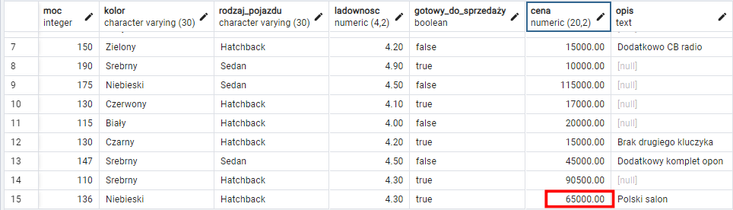

Zapytanie 13 - DELETE
OPIS: Zwolnienie pracownika z id=15 (Zofia Kozłowska)
WYMAGANIE: Usunięcie rekordu
ZAPYTANIE:
DELETE FROM sprzedawca WHERE id_sprzedawca = 12;

WYNIK ZAPYTANIA:
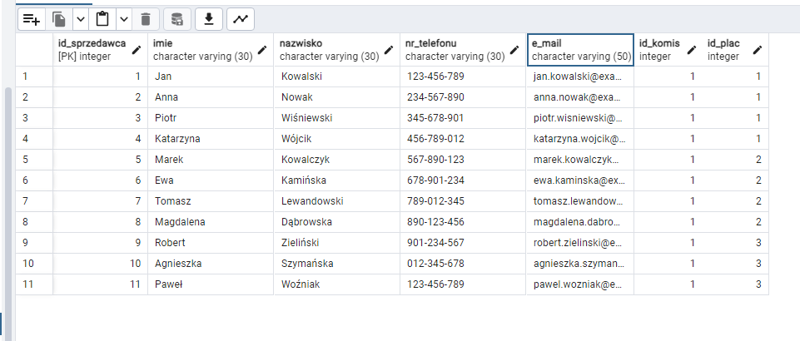

Trigery

Opis triggerów:
- Trigger 1 (log_cena_changes) - Zapisywanie historii zmian ceny samochodu
- Trigger 2 (before_insert_kartoteka_transakcji)Sprawdzenie, czy samochód jest gotowy do sprzedaży przed dodaniem nowej transakcji do kartoteki transakcji.

Trigger 1
Nazwa: log_cena_changes
Opis: Ten trigger będzie zapisywać historię zmian ceny samochodu w osobnej tabeli historia_cen, za każdym razem, gdy cena samochodu zostanie zaktualizowana.
CREATE TABLE historia_cen (
id_historia serial PRIMARY KEY,
id_samochod int NOT NULL,
stara_cena decimal(20,2),
nowa_cena decimal(20,2),
data_zmiany timestamp NOT NULL DEFAULT CURRENT_TIMESTAMP,
CONSTRAINT fk_samochod_historia FOREIGN KEY (id_samochod)
REFERENCES samochod(id_samochod)
ON DELETE CASCADE
);

CREATE OR REPLACE FUNCTION log_cena_changes()
RETURNS TRIGGER AS $$
BEGIN
INSERT INTO historia_cen (id_samochod, stara_cena, nowa_cena)
VALUES (OLD.id_samochod, OLD.cena, NEW.cena);
RETURN NEW;
END;
$$ LANGUAGE plpgsql;

CREATE TRIGGER log_cena_update
AFTER UPDATE OF cena ON samochod
FOR EACH ROW
WHEN (OLD.cena IS DISTINCT FROM NEW.cena)
EXECUTE FUNCTION log_cena_changes();

PRZYKŁAD:

Założenia:
- Mamy tabelę samochod, w której przechowywane są informacje o samochodach, w tym ich ceny.
- Utworzona została dodatkowa tabela historia_cen, która przechowuje historię zmian cen dla każdego samochodu.
- Stworzono funkcję log_cena_changes i trigger log_cena_update, które zapisują zmianę ceny do tabeli historia_cen za każdym razem, gdy cena samochodu zostanie zaktualizowana.

WPROWADZENIE DANYCH: Wprowadzenie nowego samochodu z ceną 85 tys.
INSERT INTO samochod (nr_rejestracyjny, nr_vin, marka, model, rocznik, przebieg, silnik, paliwo, moc, kolor, rodzaj_pojazdu, ladownosc, gotowy_do_sprzedaży, cena, opis, id_plac)
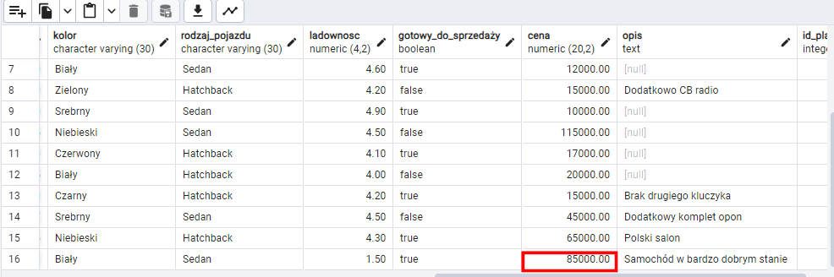
VALUES ('ABC1234', '1HGBH41JXMN109186', 'Toyota', 'Camry', 2020, 15000.00, 2.5, 'Benzyna', 178, 'Biały', 'Sedan', 1.50, TRUE, 85000.00, 'Samochód w bardzo dobrym stanie', 1);

AKTUALIZACJA: Obniżenie ceny samochodu
UPDATE samochod
SET cena = 80000.00
WHERE id_samochod = 16;
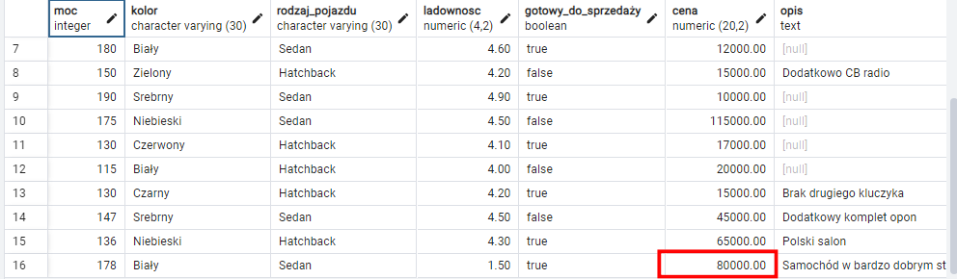

WERYFIKACJA: Weryfikacja historii zmian ceny

SELECT * FROM historia_cen
WHERE id_samochod = 16;

REZULTAT

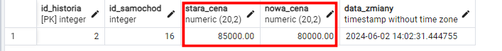

Trigger 2
Nazwa: before_insert_kartoteka_transakcji
Opis: Trigger przed wstawieniem nowego rekordu do tabeli kartoteka_transakcji, który sprawdza, czy samochód jest gotowy do sprzedaży. Jeśli nie, wstawienie rekordu zostanie zablokowane.

CREATE OR REPLACE FUNCTION check_car_ready_for_sale()
RETURNS TRIGGER AS $$
BEGIN
IF (SELECT gotowy_do_sprzedaży FROM samochod WHERE id_samochod = NEW.id_samochod) = FALSE THEN
RAISE EXCEPTION 'Samochód nie jest gotowy do sprzedaży';
END IF;
RETURN NEW;
END;
$$ LANGUAGE plpgsql;

CREATE TRIGGER before_insert_kartoteka_transakcji
BEFORE INSERT ON kartoteka_transakcji
FOR EACH ROW
EXECUTE FUNCTION check_car_ready_for_sale();

PRZYKŁAD:
AKTUALIZACJA: Aktualizacja atrybutu na False
UPDATE samochod SET gotowy_do_sprzedaży = FALSE WHERE id_samochod = 1;

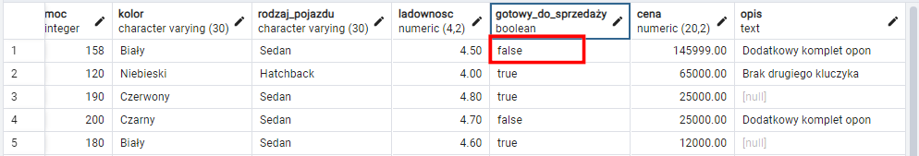
.
WPROWADZENIE DANYCH: Wprowadzenie transakcji
INSERT INTO kartoteka_transakcji (rodzaj, data_transakcji, samochod_w_rozliczeniu, id_samochod, id_klient, id_sprzedawca, id_plac, id_faktura)
VALUES ('Sprzedaż', '2024-05-01', FALSE, 1, 1, 1, 1, 1);

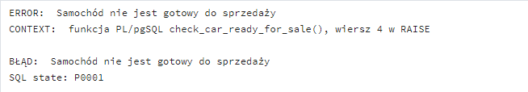
WYNIK DZIAŁANIA TRIGGERA

